Kan vulkaner lave guld?
Formålet med denne øvelse er at få lidt mere viden om hvordan vulkanerne medvirker til at man fx kan udvinde kobber, guld og sølv.
Hvad er malm? Hvad skal der til for at metaller i en bjergart bliver til en malm?
Der er ikke mangel på metaller i bjergarter - problemet er at finde metallerne i så store koncentrationer at det kan svare sig at udvinde dem. Dette er fx sket i bjerget Cerro Rico i Bolivia.
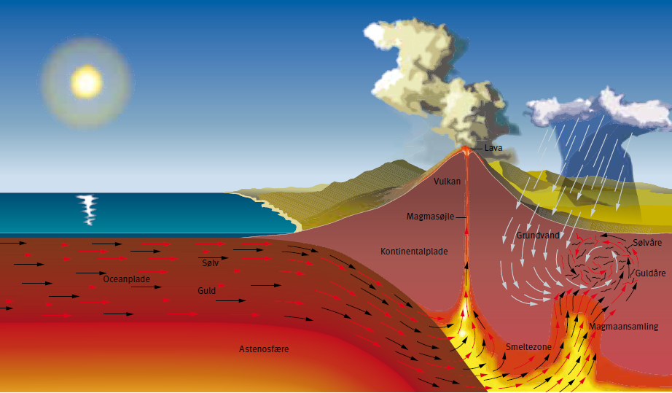
Illustration: © Carsten E Thuesen, GEUS 2007
Malm kan dannes på flere måder, men her fokuseres på de malme, der opstår ved såkaldte hydrotermale årer. Det ligger i ordet at det er noget med varmt (terma) vand (hydro).
- Se figuren ovenfor og forklar hvordan hydrotermale årer dannes. Hvorfor er der særlig stor chance for malmdannelse ved vulkaner
Se evt. mere om dannelsen her:
resources_no (nbvm.no) – start ved ”malm og malmdannende processer”
- Beskriv hvordan hydrotermale årer dannes ved nedestående lokaliteter (brug både ovenstående link og dagens lektie).
- Subduktionszoner (fx Bolivia og resten af Andesbjergene)
- Ved konstruktive pladegrænser

- Er der forskel på de dannelsesformer?
- Forklar hvordan vandet har indflydelse på malmdannelsen ved de hydrotermale årer.
- Undersøg hvor store mængder fx kobber, sølv og guld, der skal være i et område, før det kan betale sig at udvinde det.
- Hvad gør man med det materiale der ikke skal bruges?

Film hydrotermale årer:
https://www.youtube.com/watch?v=v7g4bQN4vng&t=9s – den er på spansk, men man kan slå engelske undertekster til nede til højre.

Gem svar og data, så de kan indgå i besvarelsen af den overordnede problemstilling ”Er vulkaner gode naboer?”

HUSK: Jo bedre data – des bedre argumentation.

